НАЦІОНАЛЬНИЙ ТЕХНІЧНИЙ УНІВЕРСИТЕТ УКРАЇНИ
«КИЇВСЬКИЙ ПОЛІТЕХНІЧНИЙ ІНСТИТУТ»
ФАКУЛЬТЕТ ІНФОРМАТИКИ І ОБЧИСЛЮВАЛЬНОЇ ТЕХНІКИ
КАФЕДРА ОБЧИСЛЮВАЛЬНОЇ ТЕХНІКИ

Лабораторна робота №1.3
з дисципліни «Архітектура комп’ютерів 3»

Виконав:
студент 3 курсу
групи ІВ-81
Богданенко В. Ю.

Перевірив:
Нікольский С.С.

Київ 2021 р.
Тема: Завантажувач основної програми. Обробка виключень. Вивід даних на відлагоджувальний порт або консоль.

Мета: Навчитися працювати з оперативною пам’яттю, використовувати інструкції спеціального призначення, використовувати виключення процесора Cortex-M4. Створення мінімального завантажувача системи. Навчитися користуватися виводом даних через відлагоджувальний порт (або консоль).
Лаб. 2
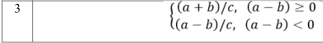
Лаб 3
Варіант: 8103 % 16 = 7

Виконання роботи
kernel.S
.syntax unified
.cpu cortex-m4
//.fpu softvfp
.thumb
//global memory locations
.global vtable_kernel
.global __kernel_reset__

.type vtable_kernel, %object
.type __kernel_reset__, %function

.section .interrupt_vector
vtable_kernel:
.word __stack_start
.word __kernel_reset__+1
.size vtable_kernel, .-vtable_kernel

.section .rodata
start: .asciz "kernel start\n"
finish: .asciz "value in reg #1: "

.section .text
__kernel_reset__:
ldr r0, =start
bl dbgput_line

mov r0, #13
mov r1, #3
mov r2, #2

sbc r3, r0, r1
cmp r3, #0

ite ge
addge r3, r0, r1
sbclt r3, r0, r1

sdiv r3, r2

mov r0, r3
ldr r0, =finish
bl dbgput
mov r0, r3
bl dbgput_num

end:
b end
bootloader.S
.syntax unified
.cpu cortex-m4
//.fpu softvfp
.thumb

.global bootload
.section .rodata
image: .incbin "kernel.bin"
end_of_image:
str_boot_start: .asciz "bootloader started"
str_boot_end: .asciz "bootloader end"
str_boot_indicate: .asciz "#"
.section .text
bootload:
ldr r0, =str_boot_start
bl dbgput_line
ldr r0, =end_of_image
ldr r1, =image
ldr r2, =_ram_start
sub r4, r1, r0
sub r2,r4
eor r4, r4
loop:
ldrb r3, [r0, r4]
strb r3, [r2, r4]
sub r4, #1
add r5, r0, r4
cmp r5, r1
bne loop
bl newline
ldr r0, =str_boot_end
bl dbgput_line
ldr lr, =bootload_end
add lr, #1
ldr r2, =_ram_start
add r2, #4 // go to __reset_kernel__
ldr r0, [r2]
bx r0

bootload_end:
b bootload_end

Скріншоти виконання
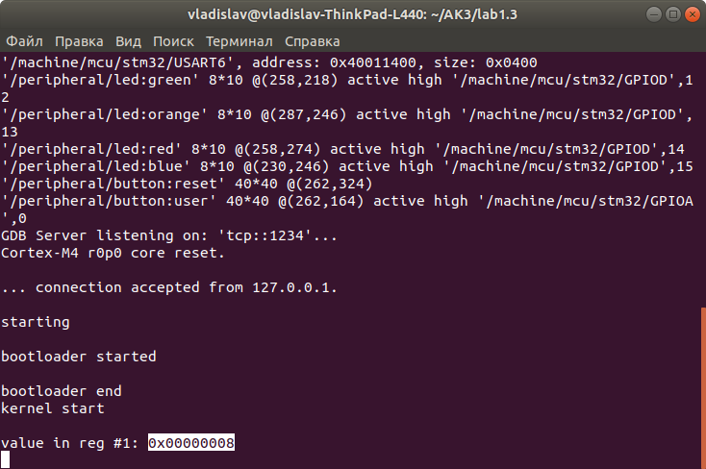

Висновки: У ході виконання лабораторної роботи було створено простий завантажувач за варіантом, який завантажує програму обчислення виразу в оперативну пам’ять. Роботу програми було протестовано для всіх можливих випадків. Програма працює коректно.

